Муниципальное бюджетное дошкольное образовательное учреждение «Детский сад №1 комбинированного вида».
пгт. Жешарт

Дидактическая игра-макет
« Времена года»

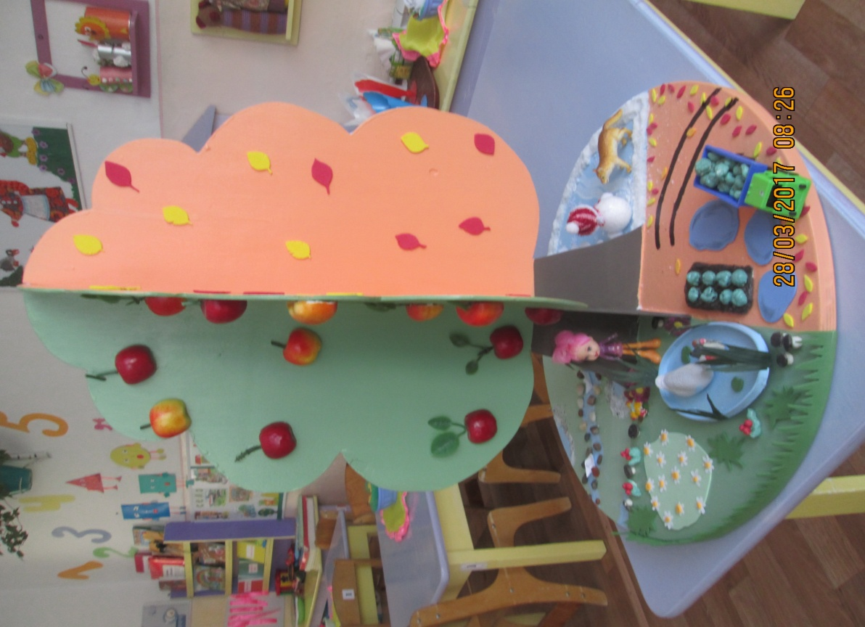

Выполнила воспитатель:
Купцова Ирина Анатольевна

2017

Хорошо зимой и летом,
В день осенний и весной
Наслаждаться ярким светом
Звонкой мирной тишиной
С. Васильев
Дети дошкольного возраста проявляют активный интерес к окружающей его природе: животным, растениям, погодным явлениям. Возникающие в этом возрасте вопросы: « Зачем», «Почему?» порой ставят взрослых в тупик, поражают пытливостью детского ума, стремлением проникнуть в суть явлений, и их взаимосвязей образной формой осмысления воспринимаемого. Речь ребенка развивается в единстве с формированием мышления. Средний и особенно старший дошкольный возраст — это период значительных изменений в мышлении: расширяется кругозор ребенка, совершенствуются мыслительные операции, появляются новые знания и умения; ребенок начинает глубже осознавать связи между различными явлениями и предметами окружающего мира, что сказывается и на его речи — речь становится более связной.
Удовлетворить детскую любознательность, вызвать интерес к узнаванию природы, сформировать необходимые для разностороннего развития ребенка представления о ней, привить первые навыки активности и самостоятельности мышления — важные задачи работы с детьми.
Поэтому мною было принято решение изготовить макет « Времена года". Изменения в природе хотелось бы рассмотреть на основе композиции, благодаря которой можно наблюдать сезонные изменения в природе, отражающие последовательно все времена года.

Цель:
Закрепление у детей знаний и представлений об особенностях каждого из четырех времен года.
Задачи:
1. Формировать представление детей о чередовании времен года, их характерных особенностях;
2. Учить детей замечать и называть изменения в природе, сравнивать осенний, зимний, весенний и летний пейзажи.
3. Расширять и обогащать словарный запас детей. Упражнять в составлении небольших рассказов по теме: «Времена года».
4. Развивать кругозор, внимание и память.
5.Формировать бережное отношение к окружающей природе.
6.Воспитывать у детей эмоциональное, положительное отношение к природе, умение видеть прекрасное в разном времени года.

Описание пособия:
Для изготовления макета использовались разнообразные материалы: искусственные цветы, бумага различной фактуры, муляжи яблок, мелкие камни, соль, тесто (из солёного теста вылепленыкочаны капусты, грибы, ягоды, бабочки).Также использовались мелкие игрушки: грузовик, куколка, гуси, лиса с лисенком.
Каркас и основа дерева изготовлены из фанеры, которая разделена на четыре части.Каждая часть имеет свой определённый цвет, соответствующий сезону.

Зимой – дерево выкрашено в голубой цвет. На дереве снежинки. Недалеко от яблони расположен лес, а на снегу видны следы зверей, в лесу стоит заснеженная елочка и снеговик. Лиса с лисенком смотрит на снеговика.

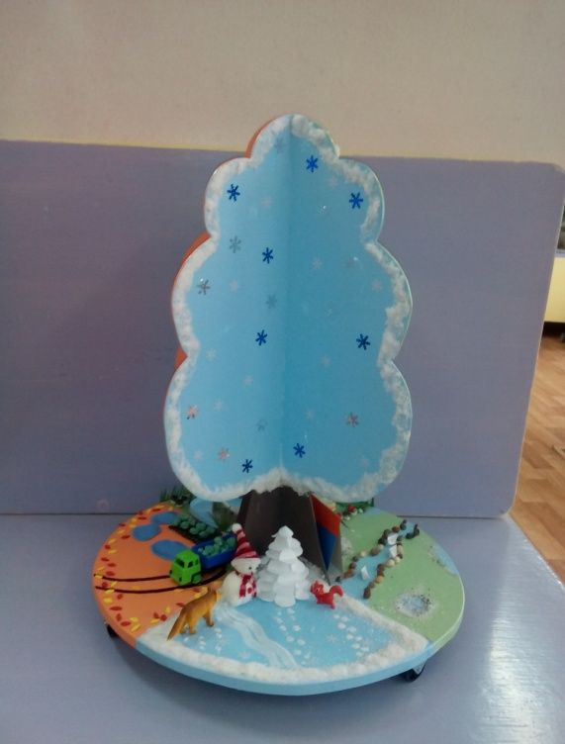

Весной – дерево выкрашено светло зеленый цвет. На крышах домов образовались сосульки. Снег тает, появились лужи, ручейки, можно пускать кораблики. Яблоня зацвела.

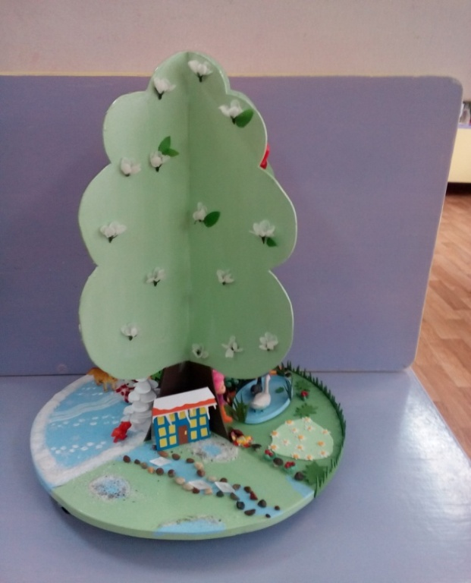
Летом – дерево выкрашено в ярко – зеленый цвет. На яблоне поспели яблоки. Девочка наблюдает за плаванием гусей. Летом вырастают грибы, созревают ягоды. На полях вырастают ромашки. Растет трава.

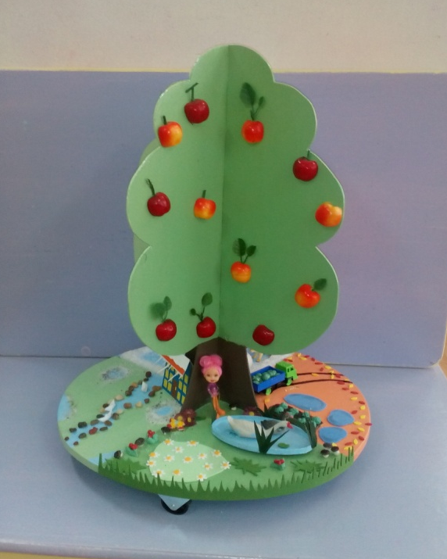

Осенью – дерево выкрашено оранжевой краской. Повсюду разноцветные листья, листопад. Выросла капуста. Люди вывозят капусту с огорода.

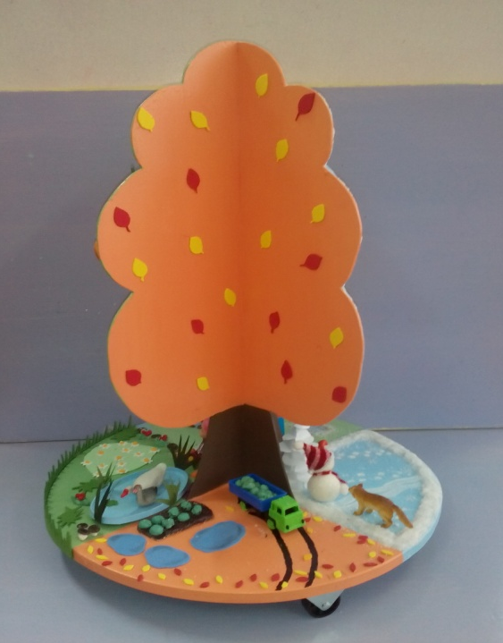

Макет «Времена года» можно использовать: в образовательной и индивидуальной деятельности детей, а также для украшения интерьера в уголке природы.

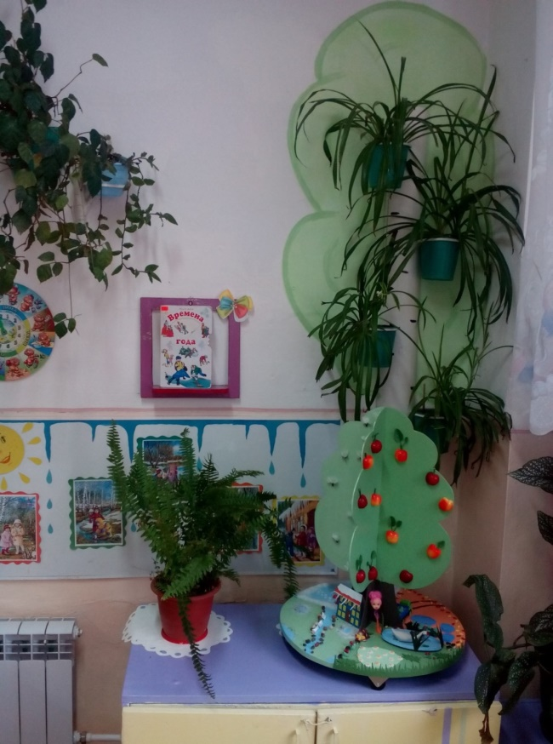

Варианты работы с пособием:

Образовательная деятельность:
1.«Путешествие по временам года»
Задачи:
познавательное развитие: учить детей различать признаки времён года; формировать умение замечать красоту и разнообразие сезонных природных явлений; уточнить, что времена года закономерно наступают один после другого.
Речевое развитие: развивать речевую активность детей;
с помощью художественного слова показать красоту природы.
Социально - коммуникативное развитие: воспитывать у детей любовь к природе, к родному краю, желание заботиться о ней, поддерживать чистоту в экологической среде.
Физическое развитие:Сохранять и укреплять здоровье детей.

2. «В мир природы - на ковре-самолёте»
Задачи:
Познавательное развитие:закрепить представления детей о характерных особенностях разных времен года; развивать мышление, фантазию при сочинении небылиц.
Речевое развитие:активизировать в речи детей употребление сложных предложений, прилагательных (подбором определений); закрепить умение описывать предмет по его основным признакам; упражнять в регуляции темпа речи, интонации и силы голоса, выделение звука в слове.
Социально - коммуникативное развитие: развивать умения взаимодействовать и ладить друг с другом. Воспитывать внимание, мышление и бережное отношение к природе
Художественно – эстетическое развитие:
воспитывать эмоциональную отзывчивость при восприятии музыкального произведения (П. И. Чайковского «Времена года»).

3. «Зима. Зимние узоры»

Задачи:
Познавательное развитие: познакомить с признаками зимы, учить сравнивать зиму и осень. Упражнять в отгадывании загадок о временах года.
Социально – коммуникативное развитие: формировать доброжелательные взаимоотношения между детьми.
Речевое развитие: упражнять в составлении рассказа по картине.
Физическое развитие: Сохранять и укреплять здоровье детей.

Игра загадки – отгадки: «Когда это бывает?
Цель: Учить детей различать признаки времен года.

Снег на полях,
Лед на реках.
Вьюга гуляет.
Когда это бывает?

Укрыла землю пуховым одеялом,
Сковала реки крепким льдом,
Узоры на окне нарисовала
Искристым белым серебром.

Тает снежок,
Оживает лужок,
День прибывает.
Когда это бывает?

Солнце печет,
Яблоня цветет,
Рожь поспевает.
Когда это бывает?

Солнце припекает,
Цветы расцветают,
Бабочки порхают,
Ягоды поспевают,
Когда это бывает? (Летом)

Утром мы во двор идем
Листья сыплются ковром,
Под ногами шелестят
И летят, летят, летят…

Загадки о временах года.
Цель:
Тренировать внимание и память; развивать наблюдательность и логическое мышление; способствовать развитию речи, обогащать словарный запас, обозначающий ответ на загадку.

Гостьи к нам пришли: седая,
А за нею — молодая,
Третья ярко расцветает,
А четвёртая рыдает. (Зима, весна, лето, осень).

Запорошила дорожки,
Разукрасила окошки,
Радость детям подарила
И на санках прокатила. (Зима)

Седая хозяйка
Тряхнёт перинки —
Над землёй снежинки. (Зима)

Тает снег, звенят ручьи,
Всё сильней потоки.
И летят уже грачи
К нам из стран далёких. (Весна)

Она приходит с ласкою
И со своею сказкою.
Волшебной палочкой взмахнёт —
В лесу подснежник расцветёт. (Весна)

Красна девица идёт,
Ярко солнышко ведёт. (Весна)

Можно купаться и рыбу ловить,
Можно по лесу с корзиной бродить,
Бегать по лужам под дождиком тёплым
И не бояться до нитки промокнуть. (Лето)

Вот и стали дни короче,
И длиннее стали ночи,
Птицы тянутся на юг,
Пожелтели лес и луг. (Осень)

Ей, чтобы перекрасить листья,
Не нужно красок или кисти:
Зелёные летом, они
Становятся жёлтыми, красными. (Осень)

Пришла волшебница прекрасная
Листву без краски перекрасила. (Осень)

С деревьев сыплются монетки
От сильного дождя и ветра.
Я подниму десять монет
И соберу большой букет. (Осенние листья)

Стихи о временах года.

Весна, весна, красная!
Приди, весна, с радостью,
С радостью, с радостью,
С великой милостью:
Со льном высоким,
С корнем глубоким,
С хлебом обильным!

Весна, весна красная,
Пришла весна ясная!
Птицы громко поют —
Долго спать не дают.

Всё зазеленело...
Солнышко блестит,
Жаворонка песня
Льётся и звенит.

Бродят дождевые
В небе облака,
И о берег тихо
Плещется река...
С. Д. Дрожжин

Уж верба вся пушистая
Раскинулась кругом;
Опять весна душистая
Повеяла крылом.
А. А. Фет

Зима недаром злится,
Прошла её пора —
Весна в окно стучится
И гонит со двора...
Ф. И. Тютчев

Разбегайтесь, ручьи,
Растекайтесь, лужи.
Вылезайте, муравьи,
После зимней стужи.
Пробирается медведь
Сквозь лесной валежник.
Стали птицы песни петь,
И расцвёл подснежник!
С. Маршак

Подснежник
В саду, где берёзки столпились гурьбой,
Подснежника глянул глазок голубой.
Сперва понемножку
Зелёную выставил ножку,
Потом потянулся из всех
своих маленьких сил
И тихо спросил:
«Я вижу, погода тепла и ясна;
Скажите, ведь правда, что это весна?»
П. С. Соловьёва

Солнышко-ведрышко,
Выгляни в окошечко!
Солнышко, нарядись!
Красное, покажись!

Солнышко, вёдрышко,
Взойди поскорей,
Освети, обогрей —
Телят да ягнят,
Ещё маленьких ребят.

Солнышко-колоколнышко,
Ты пораньше взойди,
Нас пораньше разбуди:
Нам в поля бежать,
Нам весну встречать!

Если в небе ходят грозы,
Если травы расцвели,
Если рано утром росы
Гнут былинки до земли,
Если в рощах над калиной
Вплоть до ночи гул пчелиный,
Если солнышком согрета
Вся вода в реке до дна,
Значит, это уже лето!
Значит, кончилась весна!
Е. Трутнева

Хорошо, привольно летом:
Зеленеет тёмный лес,
Смотрит с ласковым приветом
Солнце жаркое с небес.

Над широкими полями
Птичка в воздухе звенит,
С голубыми васильками
Рожь-кормилица шумит...
С. Д. Дрожжин

Осень. Обсыпается весь наш бедный сад,
Листья пожелтелые по ветру летят;
Лишь вдали красуются, там, на дне долин,
Кисти ярко-красные вянущих рябин.
А. К. Толстой

Разноцветный парк,
Разноцветный сад.
Листопад начался!
Начался листопад!
Под ногами у ребят
Листья весело шуршат!

Поспевает брусника,
Стали дни холоднее.
И от птичьего крика
В сердце только грустнее.

Стаи птиц улетают
Прочь за синее море.
Все деревья блистают
В разноцветном уборе.

Солнце реже смеётся,
Нет в цветах благовонья.
Скоро Осень проснётся —
И заплачет спросонья.
К. Д. Бальмонт

Белый снег пушистый,
В воздухе кружится
И на землю тихо
Падает, ложится.
Стали дни короче,

Солнце светит мало,
Вот пришли морозцы
И зима настала.
И. Суриков

Ты, мороз, мороз, мороз,
Не показывай свой нос!
Уходи скорей домой,
Стужу уводи с собой.
А мы саночки возьмём,
Мы на улицу пойдём,
Сядем в саночки –
Самокаточки
.
Сыплет, сыплет снег охапками
На поля зима.
До бровей накрылись шапками
Во дворах дома.

Ночью вьюга куролесила,
Снег стучал в стекло,
А сейчас — гляди, как весело
И белым-бело!
С. Маршак

Пришла зима с морозами
С морозами, с метелями.
Сугробы под берёзами,
Белым-бело под елями.
О. Высотская

Птичья ёлка
У серебряной дорожки,
Лишь наступит Новый год,
На высокой тонкой ножке
Чудо-ёлочка встаёт.

Эта ёлка не простая,
И она не для ребят.
Возле ёлочки, летая,
Птицы весело свистят.

Тут и дятел, и синицы,
Снегири и воробей —
Все хотят повеселиться
Возле ёлочки своей!

Не блестят на ней игрушки
И не светится звезда,

Но зато для птиц кормушки
Мы повесили туда!

Прилетают птичьи стаи
К нам на ёлку в зимний сад,
И в саду не умолкая
Колокольчики звенят.
З. Александрова

Хоровод «Дружно встанем в хоровод»
Дружно встали в хоровод
Зима первая идёт
А за зимушкой весна
Детям радость принесла
Солнце и тепло
Всем оно нужно.
Вот и лето к нам пришло (зовут лето)
Лето жаркое
Лето знойное
И раздольное
А за летом осень ждём
В хоровод её зовёт
Закружился хоровод
Получился круглый год!
Вот какой круглый год,
Как наш хоровод.

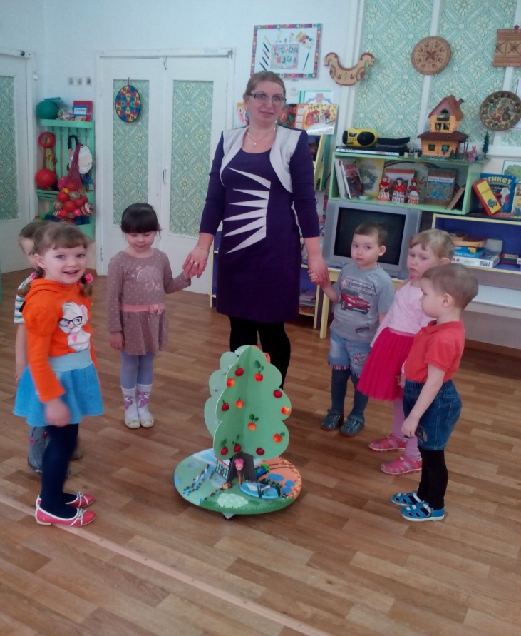

Вопросы для закрепления знаний о временах года
Весна
Назовите признаки весны?
Что делают птицы весной?
Почему весной тает снег?
Откуда берутся ручейки?
Ветер весной холодный или теплый?
Что происходит с деревьями весной?
Какую одежду носят люди?
Какие первые цветы появляются весной?
Лето
Почему летом можно купаться в речке
Какое летом солнышко? Как оно светит?
Какая бывает осень (ранняя, золотая, поздняя)?
Какие признаки осени вы знаете?
Куда улетают птицы осенью?

Зима
Какие признаки зимы вы знаете?
Какое небо зимой?
Дни зимой длинные или короткие?
Что мы видим на земле и на деревьях? Какой снег?
Как люди помогают птицам зимой?
Какое твоё любимое время года? Почему?
Что происходит зимой?

Осень
Чем отличается зима от поздней осени?
Какая сейчас осень (ранняя, золотая, поздняя)?
Какого цвета на деревьях листья осенью?
Люди сажают овощи и фрукты или убирают их?
Как называется явление природы, когда падают листья?
Почему много листьев на земле?
Что делают птицы осенью?

